So sieht es aus!

Diskutiert in Partnerarbeit

Welche Dinge aus dem Schulalltag müssten anders sein, damit sich jemand wie Rebekka auch in einer „normalen“ Schule gleich gut zurechtfindet wie sehende Kinder? Du kannst eigene Ideen entwickeln oder dich an folgende Leitfragen halten:

● Welche zusätzlichen Geräte / Medien müssten im Klassenraum zur Verfügung stehen?
● Wie müssten die Kinder zusammenarbeiten, damit Rebekka richtig mitmachen kann?
● Welche Unterrichtsmaterialien müssten durch andere – für Rebekka geeignetere – Materialien ersetzt werden?

Stellt euch vor, wie Rebekka die Welt sieht:
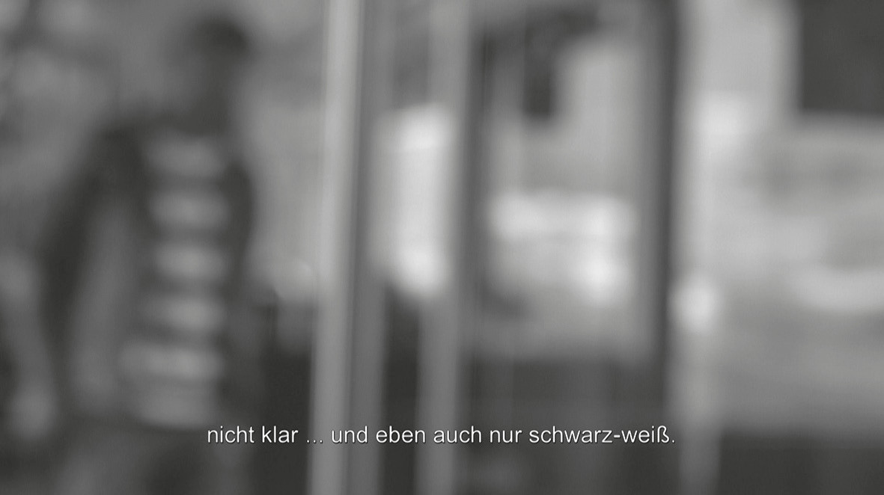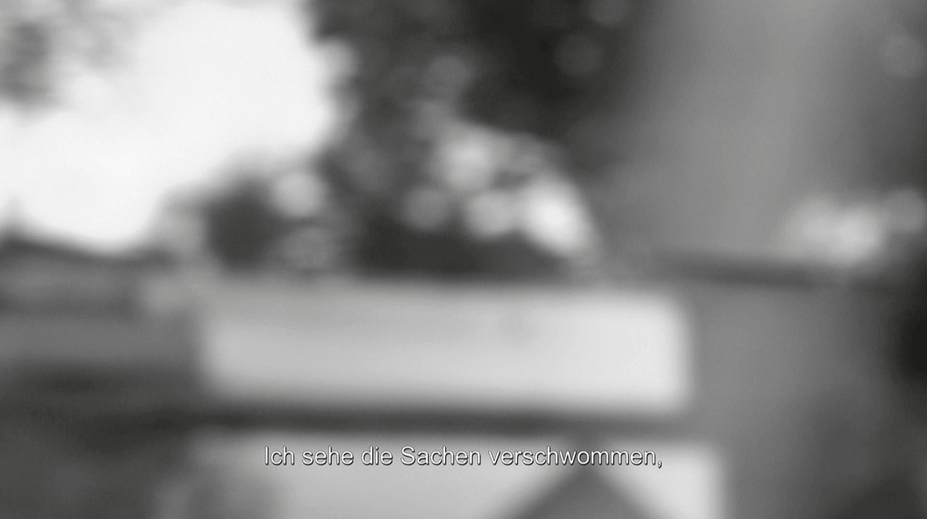

© SWR

